新书推荐

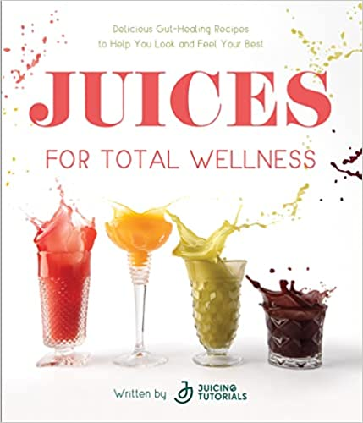
中文书名：《果汁：助力你的整体健康》
英文书名：JUICES FOR TOTAL WELLNESS: Delicious Gut-healing Recipes to Help You Look and Feel Your Best
作 者：Juicing Tutorials
出 版 社：Page Street Publishing/St. Martin’s
代理公司：ANA/Conor Cheng
页 数：168页
出版时间：2023年6月
代理地区：中国大陆、台湾
审读资料：电子稿
类 型：时尚生活

内容简介：

这是一部独一无二的健康果汁菜谱书，其中包含了60多种健康果汁菜谱，每一款健康果汁都将以美味的方式为你的健康提供管控，它们中有些为你增强抗氧化能力和免疫力，有些是针对常见疾病和感染的独特配方，它们能为你带来自然而然的缓解，同时增加你每天所需维生素和矿物质的摄入量。这些美味食谱包括：

•西瓜罗勒汁，减少腹胀感
•木瓜亮肤汁，清除粉刺
•薄荷偏头痛鸡尾酒，缓解偏头痛
•蓝莓健脑汁，清除脑雾
•樱桃贴片汁，促进新陈代谢
•黑莓罗勒宁静汁，舒缓焦虑
•萌发汁，燃烧脂肪
•菠萝西芹助力汁，提高欲望
•蜂蜜露，对抗慢性感染
•生发甜洋葱汁，促进头发生长

制作饮用这些富有创意的水果、蔬菜、香草搭配而成的果汁，你见拥有从内而外的治愈所需要的一切力量。

作者简介：


榨汁教程（Juicing Tutorials）是流行在抖音和Instagram（@juicingtutorials）网站上的账号。他们拥有庞大且不断增长的受众，在Instagram上有近70万粉丝，在抖音上则有120万粉丝！他们的使命是与全世界分享健康的食谱与生活习惯。“榨汁教程”的总部设在佐治亚州亚特兰大。其他同类书籍普遍关注快速减肥，而“榨汁教程”则强调不同农产品对健康的益处，针对现在围绕果汁存在的对健康有害的言论，他们提供了一种不同的看法。“榨汁教程”很高兴能通过这些多功能食谱，向读者展示肠道健康与整体健康之间的联系。

谢谢您的阅读！
请将反馈信息发至：程衍泽（Conor Cheng）
安德鲁·纳伯格联合国际有限公司北京代表处
北京市海淀区中关村大街甲59号中国人民大学文化大厦1705室
邮编：100872
电话：010-82504406
传真：010-82504200
Email：Conor@nurnberg.com.cn
网址：http://www.nurnberg.com.cn
豆瓣小站：http://site.douban.com/110577/
新浪微博：安德鲁纳伯格公司的微博_微博 (weibo.com)
微信订阅号：ANABJ2002

